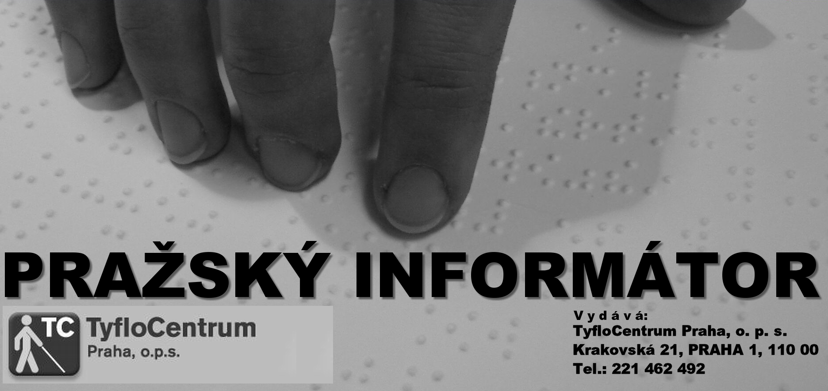

LISTOPAD - PROSINEC
2011

Obsah:

ÚVOD
A. AKTUALITY 2
B. VOLNOČASOVÉ AKTIVITY 3
C. SLUŽBY TYFLOCENTRA PRAHA 6
D. OSTATNÍ 7

Milí čtenáři Pražského informátoru.
Začátkem listopadu se k Vám opět dostává Pražský informátor, jehož cílem je informovat Vás o dění v TyfloCentru Praha a o plánovaných aktivitách na pražském pracovišti.

Přejeme Vám pohodové podzimní dny a příjemné prožití posledních měsíců roku 2011.

Tým TyfloCentra Praha

TyfloCentrum Praha, o. p. s.
Krakovská 21, Praha 1, 110 00 – 0,5 patro + 31/2. patro
Tel.: 221 462 495
e-mail: praha@tyflocetrum.cz
www.praha.tyflocentrum.cz

A. AKTUALITY

Proběhla Bílá pastelka
12. října 2011 proběhl již 12. ročník celonárodní veřejné sbírky Bílá pastelka. Pořadatelem sbírky je SONS ČR ve spolupráci s Tyfloservisem, o.p.s. a krajskými organizacemi TyfloCentrum.
TyfloCentrum Praha děkuje všem dobrovolníkům, kteří vyšli do ulic a jako prodejci bílé pastelky se zapojili do sbírky.

Koncert na podporu dobrovolnictví
Rok 2011 je EU vyhlášen jako Evropský rok dobrovolnictví. TyfloCentrum Praha, jehož nepostradatelnou součástí je i práce dobrovolníků, se bude prezentovat na benefičním koncertě na podporu dobrovolnictví, který proběhne v klubu Rock Café, 4.11.2011

Vánoční koncerty vážné hudby
Koncertní agentura SINTON Praha poskytuje TyfloCentru Praha volné vstupy na koncerty vážné hudby. Během listopadu a prosince proběhne několik koncertů, nejen s vánoční tématikou. V případě Vašeho zájmu kontaktujte Kateřinu Kociánovou o zaslání programu koncertů (kocianova@tyflocentrum.cz nebo 221 462 495)

Půjčovna tandemových kol
Pro případné zájemce z řad otužilců máme i během zimních měsíců otevřenou půjčovnu tandemových kol.
V případě Vašeho zájmu o zapůjčení tandemu kontaktujte Kateřinu Kociánovou.

B. VOLNOČASOVÉ AKTIVITY

Opět Vám přinášíme přehled aktivit, které chystáme na následující dva měsíce.
Jsme rádi, že Vás aktivity v posledních dvou měsících zaujaly, a že jste se účastnili v hojném počtu. Doufáme, že si i v nastávajícím období vyberete z naší nabídky.
V případě, že Vás některá z akcí zaujme, svou účast je nutno předem potvrdit koordinátorce volnočasových aktivit Kateřině Kociánové na kocianova@tyflocentrum.cz, nebo 221 462 495, 774 284 074, a to vždy nejpozději týden před termínem dané akce. Děkujeme

Dentální hygiena

Pro velký ohlas besedy konané v říjnu opakujeme setkání se studentkami zdravotní školy, z oboru dentální hygieny. Beseda je určená jak těm z Vás, kteří jste se již účastnili 1. běhu, tak pro nové zájemce.
Jak pečovat o svůj chrup se dozvíte 15.11., od 15:00

Trénink paměti

Do programu jsme tentokrát zařadili trénování paměti s lektorkou Gabrielou Vavřinovou z naší mladoboleslavské pobočky, která nám opět přijde ukázat nové techniky, jak si co zapamatovat. Můžete si je vyzkoušet 24.11. od 16:45 do 18:15

Beseda o technice chůze s bílou holí s příčkou

Beseda proběhne 5.12. od 16:00 za účasti PaeDr. Pavla Belšana

Cestujeme po Afghánistánu

Láká Vás poznat Afghánistán a život lidí v něm trochu blíž? Cestovatel M. Mykyska ho procestoval křížem krážem a 7.12. 16:00-17:30 nám přijde vyprávět své zážitky.

Procházka adventní Prahou

Zveme Vás na společnou procházku pracovníků TyfloCentra, dobrovolníků a uživatelů služeb po adventní Praze, a to sice 12.12. od 13:00. Sejdeme se před budovou v Krakovské ulici a společně nasajeme atmosféru předvánočního Starého Města.
Kdo bude potřebovat doprovod, pokusíme se mu ho zajistit, ale pokud si budete moct doprovod zajistit, budete vítáni i s ním.

Vyšívání poslepu

Nabízíme Vám představení techniky vyšívání, které je založeno výhradně na hmatových schopnostech, tedy s úplným vyloučením zraku.
Pavla Kovaříková se této zálibě roky věnuje jako zcela nevidomá. Představí vám speciální vyšívací steh a další postupy, které si v průběhu let osvojila. Prezentace a následná beseda může posloužit jako inspirace pro vlastní krejčovsko-výtvarnou tvorbu. Jsou vítané osobní zkušenosti z oblasti vyšívání a šití, které by mohly rozšířit nabídku samostatné tvorby bez zrakové kontroly.
Bude-li mít o setkání na toto téma zájem, rádi nabídneme konkrétní termín akce. Zájemci, prosím, hlaste se během listopadu.

CO PRO VÁS CHYSTÁME NA ROK 2012:

Kurz finanční gramotnosti

Pojďte s námi nahlédnout do světa financí. Vysvětlíme bez cizích slov a vzorců. Ukážeme na příkladech.
Deset lekcí - deset malých krůčků.
Bezplatný kurz zaměřený na osvojení poznatků z oblasti financí. Jak nakládat s penězi, jak je snadno znehodnotit a jak je naopak rozmnožit. Celým kurzem Vás provede Ing. Ivo Rek, který se v oblasti finančnictví pohybuje již řadu let a v oblasti finanční gramotnosti také odborně publikuje.
Kurz proběhne v 10 blocích, vždy 17:00-19:00 v klubovně v Krakovské ulici.
Hlásit na kurz se můžete u Markéty Outratové na outratova@tyflocentrum.cz nebo 221 462 494(2), nejpozději do 30.11.2011.
Kapacita účastníků je omezena na 20 osob na každý blok.
Zájemci se mohou hlásit na celý kurz (všech 10 bloků) i na jednotlivé bloky. Překročí-li počet zájemců kapacitu kurzu, budeme upřednostňovat zájemce, kteří se přihlásili na celý kurz, případně na více bloků. Rozhodovat bude i pořadí zájemců.

Harmonogram kurzu:

1. blok 9.1.2012 – Úvod do finanční gramotnosti
2. blok 23.1.2012 - Ekonomika, daňový systém, fin. trhy
3. blok 6.2.2012 – Bankovní systém, bankovní služby
4. blok 20.3.2012 – Bankovní produkty pasivní (účty)
5. blok 5.3.2012 – Bankovní produkty aktivní (úvěry)
6. blok 19.3.2012 – Pojistné produkty
7. blok 2.4.2012 – Finanční matematika (úroky, spoření)
8. blok 16.4.2012 – Právní minimum
9. blok 30.4.2012 – Ochrana spotřebitele
10. blok 7.5.2012 – Finance a životní situace

C. SLUŽBY TYFLOCENTRA PRAHA

PRŮVODCOVSKÁ A PŘEDČITATELSKÁ SLUŽBA
Kontakt: Bc. Žaneta Kylarová

Tel.: 221 462 492, 776 221 462
e-mail: kylarova@tyflocentrum.cz

ODBORNÉ SOCIÁLNÍ PORADENSTVÍ
Kontakt: Mgr. Markéta Outratová
Tel.: 221 462 494
e-mail: outratova@tyflocentrum.cz

VOLNOČASOVÉ AKTIVITY
Kontakt: Mgr. Kateřina Kociánová
Tel.: 221 462 495, 774 284 074
e-mail: kocianova@tyflocentrum.cz

SOCIÁLNÍ REHABILITACE – PROGRAM PODPORY PRACOVNÍHO UPLATNĚNÍ
Kontakt: Mgr. Klára Pojslová
Tel.: 221 462 497, 774 033 497
e-mail: pojslova@tyflocentrum.cz

DOBROVOLNICKÝ PROGRAM
Kontakt: Mgr. Kateřina Kociánová
Tel. 221 462 495, 774 284 074
e-mail: kocianova@tyflocentrum.cz

D. OSTATNÍ

Nabídka volnočasových aktivit SONS v Praze, pod vedením Jany Dubové.
Veškeré informace o těchto akcích získáte u pí. Dubové na telefonu: 221 462 437 nebo mob. 777 722 771 nebo e-mail: dubova@sons.cz

Setkání se sběratelem hlavolamů J.Flejberkem. Kdy 2.11. od 16:30 hod.

Povídání se spisovatelkou M. Formáčkovou v pondělí 7.11.od 16:30 hod.

Navštíví nás čarodějnice M.Košanová a bude nám vykládat z karet.15.11. od 16:30 hod.Na tuto akci je třeba se přihlásit u pí Dubové na tel:221 462 437
nebo mobil. 777 722 771

Setkání s hercem Ondrou Vetchým se koná 24.11. od 16:30 hod.

Povídání s herečkou Gabi Vránovou se uskuteční 28.11 od 16:30 hod.

Ve středu 30.11. od 16:30 hod. si přijďte poslechnout vyprávění spisovatele Michala Viewegha.

7.12. Tvorba dekorace na vánoční stůl s firmou Botanicus od 16:30 hod.Nutno se přihlásit u pí Dubové

14.12. od 16:00 hod.Vánoční posezení s kapelou POMELO.
Nutno se přihlásit

Pražský informátor je vydáván pouze pro potřebu uživatelů služeb a nových zájemců o služby obecně prospěšné společnosti TyfloCentrum Praha. Je neprodejný.

